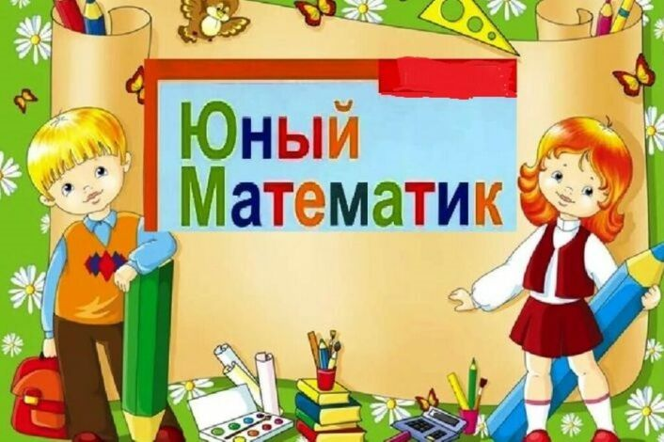 |  | ДОПОЛНИТЕЛЬНАЯ ОБЩЕОБРАЗОВАТЕЛЬНАЯ  ОБЩЕРАЗВИВАЮЩАЯ (РАБОЧАЯ) ПРОГРАММА  «Юный математик» - дистанционное обучение.  Руководитель: Файзуллина Р.Я.  Почта для связи с преподавателем – fajzullina.razilya@mail.ru  Расписание занятий: Вторник, четверг, суббота с 14.00-14.20
Номер занятия | Тема занятия | Образовательный ресурс | Форма проведения  (рассылка заданий, видеоконференция, участие в дистанционных конкурсах и т.д.) | Форма контроля | Примечание  (ссылка на конференцию, Обрпл, ресурс)
1 | Сложное и простое | Zoom | Видеоконференция |  | Рассылка идентификатора в группу
2 | Задачи на смекалку | Я класс | Работа на платформе | Тестовое задание | https://www.yaklass.ru/p/peremenka
3 | Тесты на логику | http://www.youtube.com/watch?v=bHBcwSzRcH8 | Ответы на вопросы |  | https://yandex.ru/video/preview/?filmId=9939308793062908682&parent-reqid=1586876069668218-378361238701973255900324-production-app-host-vla-web-yp-63&path=wizard&text=развитие+логики+в+игровой+форме+3+класс  https://yandex.ru/video/preview/?filmId=5150146395509209091&parent-reqid=1586876069668218-378361238701973255900324-production-app-host-vla-web-yp-63&path=wizard&text=развитие+логики+в+игровой+форме+3+класс
4-5 | Математические сказки |  | Проектная деятельность | Проект на эл.почту
6 | Развивающие игры и задания | https://kids-smart.ru/ |  |  | https://kids-smart.ru/exercises/groups/2-class
7 | Математический брейн-ринг | Zoom | Видеоконференция |  | Рассылка идентификатора в группу
8 | Меры длины |  | Проектная деятельность | Проект на эл.почту
9 | Занимательный кроссворд |  | Рассылка задания в группу | Ватсаб

